闽侯县青圃初级中学校内建筑防坠网采购项目参数
- 项目名称：闽侯县青圃中学校内建筑防坠网采购安装项目
- 单位地址：闽侯县青口镇青口村光园1号
- 预算金额：42721.35元
- 项目内容：
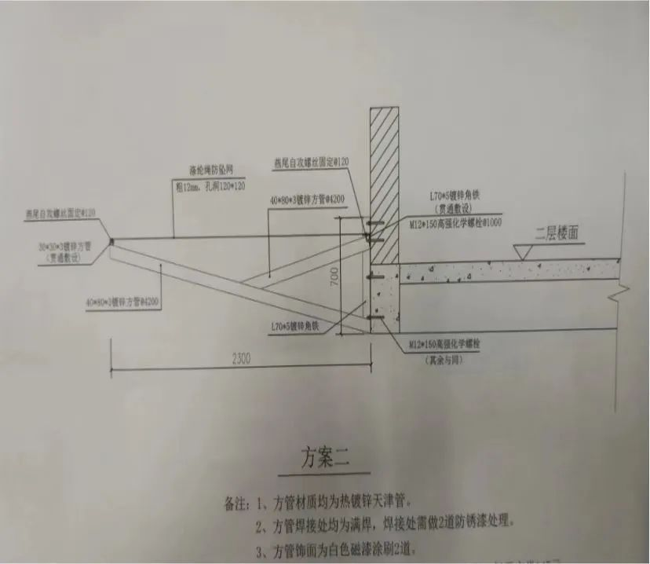
(防坠网安装在所要求安装的建筑物的二层走廊外侧，约294.63平方米，具体见现场)
五、投标人且在开标前将符合本次招标的防坠网样本一片（白色1M²）、镀锌方管一段（60厘米）送至学校。
六、采购时间要求：30个日历天安装完毕，开工日期以招标人开工令为准。
七、材质要求：涤纶绳防坠网粗12mm、孔洞120*120；镀锌角铁L70*5；高强化学螺栓@1000 M12*150；热镀锌天津方管（贯通敷设）30*30*3；热镀锌天津方管@4200 40*80*3。另外钢构部分先除锈处理刷两遍防锈漆后上一层面漆。
八、采购控制价依据：上级部门询价按涤纶绳防坠网项目控制价最高价145元/平方米，以及我校测量本次工程量294.63平方米，确定投标最高价为42721.35元。
九、合同签订：开标后，公示5天，同时我校向主管局提请采购审批，审批结束且公示期无疑义向中标人发送中标通知书，中标人在接到中标通知书后三天内，应派代表与招标单位签订供货合同。逾期未与招标单位签订合同，将视为自动放弃，且没收投标保证金。
十、付款方式：产品验收合格后发包人支付全额采购合同款项，项目保修期限为一年。

闽侯县青圃初级中学
2023 年4月7日

